- Le magicien (2)

Scratch 2

Nous allons programmer cette petite histoire.

- Lance le logiciel Scratch 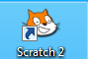 puis enregistre ton document en lui donnant un nom et en lui indiquant un emplacement (Fichier/Enregistrer sous)

- Insérer un arrière-plan
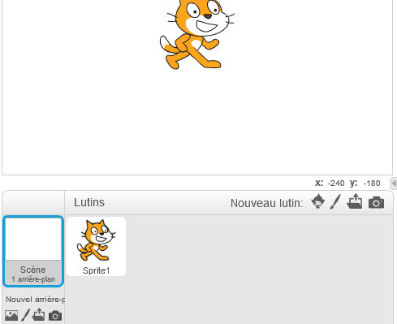  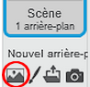 | Clique sur l’icône entourée pour choisir un arrière-plan.

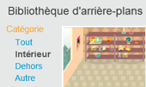 | Clique sur « Intérieur» puis sur « room2 ».

- Insérer un sprite
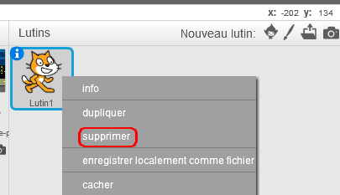 | Fait un clic droit sur le chat puis choisis supprimer.

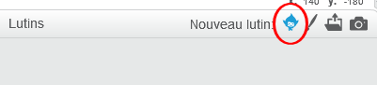 | Clique sur l’icône « Nouveau lutin » pour choisir le magicien.

Clique sur « Gens » « Wizard2» puis ok.

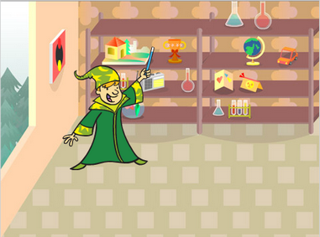 | Place ton lutin sur le côté gauche.

- Programmer
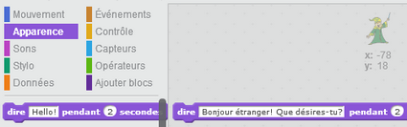 | Dans la catégorie « Scripts », choisis l’ « Apparence » « dire… pendant » et écris son texte.

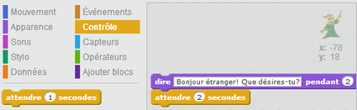 | Afin de laisser l’elfe répondre, dans la catégorie « Scripts », choisis le « Contrôle » « attendre 2 secondes » et insère la commande précédente.

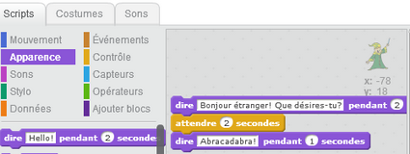 | Dans la catégorie « Scripts », choisis l’ « Apparence » « dire… pendant » et écris son texte.

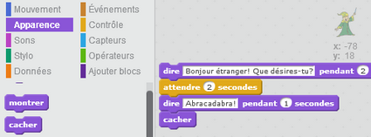 | Dans la catégorie « Scripts », choisis l’ « Apparence » « cacher » pour que le magicien ne se retrouve pas sur la plage.

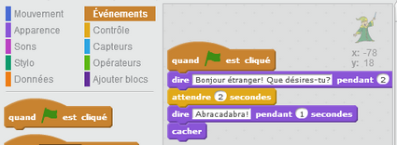 | Il ne reste plus qu’à ajouter l’ « Evènement » « quand est cliqué », pour lancer le programme.

Nous allons maintenant passer au 2ème lutin, Dee

- Insérer le deuxième lutin
Fait un clic droit sur le chat puis choisis supprimer.

Clique sur l’icône « Nouveau lutin » pour choisir Dee.

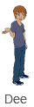 | Clique sur « Gens » « Dee» puis ok.

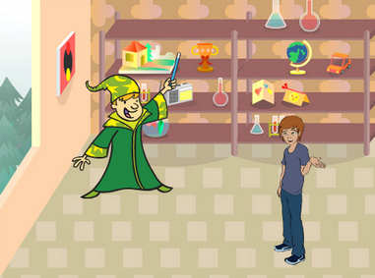 | Place ton lutin sur le côté droit. Pour que Dee regarde le magicien clique sur « Retournement horizontal » dans la catégorie « Costumes ».

- Programmer

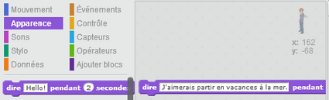 | Dans la catégorie « Scripts », choisis l’ « Apparence » « dire… pendant » et écris son texte.

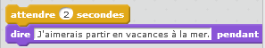 | Afin de laisser le sorcier dire sa phrase, dans la catégorie « Scripts », choisis le « Contrôle » « attendre 2 secondes » et insère la commande précédente.

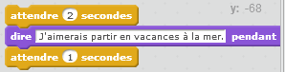 | Le sorcier va dire « Abracadabra », il faut donc attendre 1 seconde.

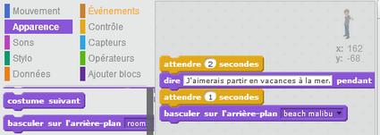 | Pour que Dee se retrouve à la mer, choisis dans la catégorie « Scripts », l’ « Apparence » « basculer sur l’arrière-plan » et sélectionne Beach Malibu.

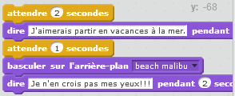 | Dans la catégorie « Scripts », choisis l’ « Apparence » « dire… pendant » et écris son texte.

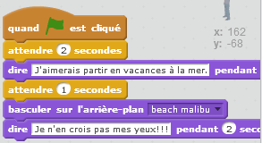 | Il ne reste plus qu’à ajouter l’ « Evènement » « quand est cliqué », pour lancer le programme.

